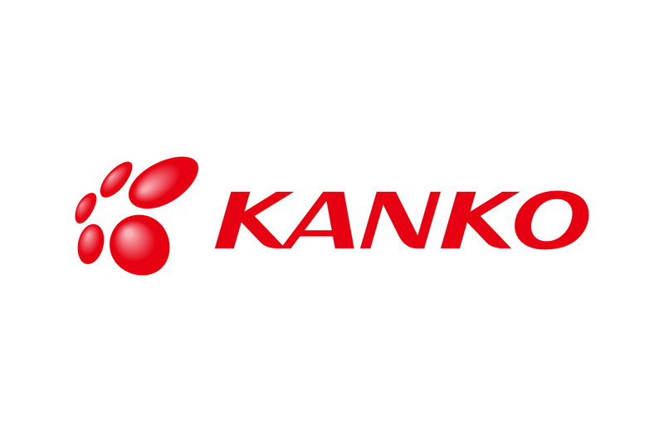　　　　　　　

×

**体操服が機能進化**

**本日：サイズ注文＋代金お支払 → お渡し：入学式(４/11)**

**特徴　新素材で軽く乾きやすい**

**健康に配慮したファイテン加工＊**

**＊リラックス効果があります**

**従来品より１サイズ大きめ、ゆったりサイズ。**

サイズ選びのポイント

**従来品より、かなり大きめです**

サイズ対象身長は、

数字の一番小さい部分でご確認ください

**従来品のＭ→新・半袖体操服ではＳ**

**従来品のＬ→新・半袖体操服ではＭ**

**半袖シャツ**

**3,400**

**ハーフパンツ**

**3,500**

　　　　　　　

×

**体操服が機能進化**

北陵中・鶴山中・奥津小

香北小・清泉小・西小

**キドスポーツ 学校指定品取扱店**